Zpráva ze zahraniční služební cesty

Jméno účastníka cesty | Mgr. Jan Hutař
Pracoviště – instituce, adresa | Národní knihovna ČR, Klementinum 190, Praha 1, 110 00
Pracoviště – zařazení | Referát digitálních knihoven 1.7
Důvod cesty | - účast na PREMIS tutorial workshopu  - návštěva univerzitní knihovny v Lundu
Místo – město | Stockholm, Lund
Místo – země | Švédsko
Datum (od-do) | 6.-9. března 2007
Podrobný časový harmonogram | - 6.3. přílet do Stockholmu (Praha - Stockholm)  - 7.-8.3. účast na workshopu 9-18h  - 8.3. přejezd do Malmö – vlak (Stockholm – Malmö)  - 9.3 návštěva univerzitní knihovny v Lundu  - 10-11.3 soukromá návštěva  - 11.3 odlet do Prahy (Kodaň – Praha)
Spolucestující z NK | /
Finanční zajištění | - z G31
Cíle cesty | - účast PREMIS tutorial workshopu – prohloubení znalostí metadatového formátu PREMIS + konzultace s ostatními odborníky z jiných světových knihoven  - návštěva univerzitní knihovny v Lundu – získání informací o architektuře jejich digitálního úložiště
Plnění cílů cesty | - konzultace s odborníky na metadata (PREMIS)  - konzultace o digitálním úložišti v Lundu
Program a další podrobnější informace | viz níže
Přivezené materiály | Functional Requirements for a university repository at Lund University – interní materiál pro osobní potřebu
Datum předložení zprávy | 1.11. 2007
Podpis předkladatele zprávy

Dvoudenní tutorial pod názvem Data dictionary for preservation metadata : PREMIS tutorial se odehrál ve Stockholmu 7-8. března 2007. Dvoudenní program byl zaměřen opravdu velmi prakticky a návodně pro všechny zájemce o implementaci formátu PREMIS i pro ty, kteří se s implementací již potýkají ve svým institucích – což je příklad NK. Jednotlivými částmi formátu nás provedli lidé, kteří jej od počátku vytvářeli a stále na jeho vývoji pracují (Steve Bordwell ze Skotského národního archivu, Rebecca Guenther z Kongresové knihovny a Olaf Brandt z Univerzitní knihovny v Goettingen). Cílem celého tutorialu bylo představit tzv. Data dictionary formátu PREMIS, prodiskutovat aktivně datový model a vztahy v něm a v neposlední řadě představit entity které PREMIS obsahuje, včetně příkladů jejich využití a plnění.

První den byl naplánován úvod, datový model, identifikátory v PREMISU a vztahy v něm + jedna z několika entit „Objects“ včetně příkladů.
Rebecca Guenther mluvila v úvodu o vývoji samotného formátu a důvodu jeho vzniku. Tím důvodem bylo samozřejmě zvyšující se množství digitálních dokumentů a potřeba je ochránit. PREMIS byl vyvinut jako formát, který má uchování digitálních objektů pomoci tím, že dokáže zaznamenat spoustu informací (metadat) o samotných objektech, jejich autorech, změnách které se na nich provedly nebo provedou apod. Cílem bylo i to, aby samotný formát byl pochopitelný a lehce implementovatelný, což se myslím podařilo. Velkou pomocí pro srozumitelnost je právě Data dictionary, kde jsou vysvětleny všechny elementy formátu i s příklady jejich použití. Finální verze Data dictionary (237 s.) vyšla v roce 2005 a během roku 2007 se pracuje na vylepšení a úpravách, které jsou nebo budou pouze kosmetické.

PREMIS data dictionary obsahuje:
- obecný datový model pro organizaci/nazírání na preservation metadata
- průvodce a pomůcky pro lokální implementaci
- standardy pro výměnu informačních balíčků mezi úložišti

PREMIS data dictionary naopak není/nejsou:
- out of the box řešení
- vyčerpávající metadatový popis
- organizátor objektů mimo úložiště
- rights management – omezeno pouze na povolení/práva k událostem odehrávajících se v úložišti

I přesto je PREMIS data dictionary klíčovou částí infrastruktury potřebné pro podporu dlouhodobé ochrany digitálních objektů a jejich využívání. Nabízí nezávislé řešení aplikovatelné v různých institucích, systémech a kontextech ochrany digitálních objektů.

Steve Bordwell představil datový model formátu. Ten zahrnuje entity (Entities) a jejich vlastnosti (semantics units). Entity jsou „věci“ relevantní k oblasti digital preservation a jsou popsány ochrannými metadaty (Intelektuální entita, Objekt, Událost, Práva, Agent). Datový model také popisuje vztahy mezi entitami.
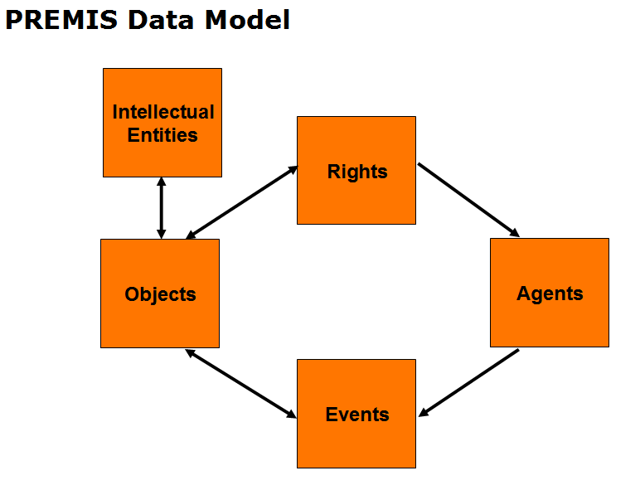

K jednotlivým entitám:

Intelectual entity/Intelektuální entita:
- sada obsahu, který je považován jako jedna intelektuální jednotka, např. pro účely popisu (kniha, fotografie, mapa atp.)
- může obsahovat další Intelektuální entity (např. webové sídlo, které obsahuje jednotlivé webové stránky)
- může mít jednu nebo více digitálních vyjádření
- v PREMIS Data dictionary není popsána zcela, lze ale prolinkovat na jiný metadatový popis

Objekt:
- jednotlivé části informací v digitální podobě – např. kapitola1.pdf
- objekty jsou vlastně tím, co úložiště uchovávají
- objekt může mít tři typy:
- File – soubor
- Representation - množina souborů, včetně strukturálních metadat, které dohromady vytvářejí kompletní Intelektuální entitu
- Bitstream – data uvnitř souboru s vlastnostmi důležitými pro digital preservation – potřebují ovšem dodatečnou strukturu aby mohly existovat jako samostatný soubor

Event/Událost:
- je pouze na instituci, jaké události bude ve svém úložišti sledovat a zaznamenávat
- událost je akce, která zahrnuje nebo ovlivňuje minimálně jeden Objekt nebo Agenta známého tomu konkrétnímu úložišti
- pomáhá dokumentovat digitální původ + umožní sledovat historii objektu právě pomocí sledu zaznamenaných událostí, které se na něm/s ním udály od doby jeho vzniku
- příkladem mohou být: migrace, validace, ingest apod.

Agent:
- osoba, organizace, software nebo systém spojený s Událostí nebo s Právy (určité povolení)
- agenti jsou spojeni s Objektem pouze nepřímo skrz Události nebo Práva
- nejsou v PREMIS Data dictionary definováni úplně
- příklad: Jan Novák (osoba – zaměstnanec), JHOVE v. 1 (SW), Harvard University Digital Repository Service (systém), NK (organizace)

Rights/Práva:
- dohoda s držitelem práv, který uděluje povolení úložišti podniknout akce dotýkající se Objektů v úložišti
- zaměřeno pouze na povolení typu: agent A povoluje pomocí povolení Y úložišti dělat něco s Objektem Z

V dalším jednání workshopu se mluvilo dalších podrobnostech, jednotlivých Semantic Units pro zmíněné Entity, co se do nich má dávat za údaje apod. Celkově byla účast velmi přínosná pro projekt Národní digitální knihovny a implementaci PREMIS formátu v úložišti v blízké budoucnosti. Návštěva v Lundské univerzitní knihovně (pracoviště IT) byla pouze informativní – základní informace o architektuře jejich úložiště – viz materiál uvedený v tabulce výše.

http://www.loc.gov/premis/premis-LC-pt1.ppt slidy 1-12
http://www.loc.gov/premis/premis-LC-pt1.ppt od slidu 13

